广西陆川县中学2017年秋季期高三期考
地理试题
一、选择题：（44分）
1.湟水谷地位于青海省东部地区，是青海省重要的农业基地，属河谷农业。关于湟水谷地发展农业生产的有利条件中，叙述正确的是 ( )
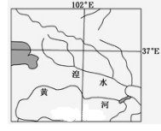
①海拔较低，热量资源相对丰富
②地形平坦，土层较深厚
③降水较多，为农业发展提供了水源
④土壤较肥沃，农作物二年三熟
A．①② B．②③
C．①③ D．②④
2．右图是我国东部某城市常住人口密度和商
务楼相对高度（楼高）分布图，关于该城市功能区分布的推断，最有可能的是
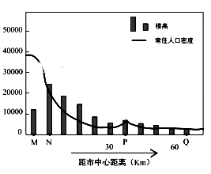
①M处为中心商务区
②P处为卫星城
③N处为中心商务区
④Q处为卫星城
A.①③B.①④
C.②③D.②④
伊塞克湖位于天山中段的崇山峻岭中，湖水全年不结冰，水深巨大，湖内可定期航行，近些年来湖面明显下降。图2为伊塞克湖周边图，据此完成3—5题。
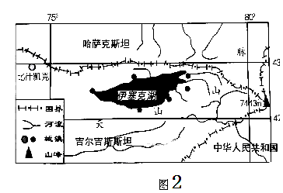
3．关于伊塞克湖的叙述正确的是 （ ）
A．湖泊为冰川侵蚀而成 B．西侧湖水的盐度较高
C．为其周围河流的源头 D．周边山地无常年积雪
4．伊塞克湖湖面下降的主要原因是（ ）
A．气候变暖，蒸发增强 B．填塘塞湖，围湖造田
C．过度农垦，城镇发展 D．风沙沉积，湖盆淤塞
5．伊塞克湖湖内定期航行的最佳时间为（ ）
A．4—5月 B．6—7月 C．8—9月 D．10～11月
海岸线的进退主要是受到流水沉积、海水侵蚀和人类活动的影响。读某海岸线历史变迁图，完成6～7题。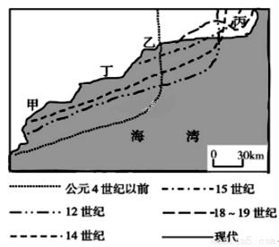

6．近现代以来，图中海岸一直以堆积作用为主的是 （ ）
A．甲 B．乙 C．丙 D．丁
7．图中乙处的海岸线变化较大，下列关于其所受外力作用的叙述，正确的是 （ ）
A．4至12世纪，侵蚀作用为主 B．12至15世纪，堆积作用为主
C．15至19世纪，侵蚀作用为主 D．19世纪至现代，堆积作用为主
采冰，即采集冰块。要达到采冰的程度，冰层厚度至少要在20厘米，大规模的采冰要到30厘米才可。冰块的形成是冰晶不断的生成，不断长大造成的。流动的水会阻扰晶核的长大的过程。据此回答8-9题。
8.我国东北地区采冰，完全是因其独特的冰灯文化，它对冰块的透明度要求很高。松花江的冰块是哈尔滨冰雪大世界最好的原料，其最主要原因是 （ ）
A. 松花江在冬季水流速度很慢 B.松花江淡水资源丰富
C. 松花江冬季结冰期长 D.松花江水质良好，冬季含沙量较高
9. 我国青藏高原地区也达到采冰标准，青藏高原采冰最可能是因为 （ ）
A. 用于制作冷饮 B. 用于食品保鲜 C. 室内装饰的需要 D. 取水不方便

2016年2月18日，深莞惠经济圈党政主要领导第九次联席会议在惠州召开。深圳、东莞、惠州、汕尾、河源5市共同签署共建区域创新体系合作协议。惠州环大亚高新区和仲恺高新区主动承接深圳产业转移。结合所学知识，完成10～11题。

10．深圳产业转移到东莞、惠州、汕尾、河源考虑的主要因素是 （ ）
A．市场B．劳动力价格和土地租金
C．交通D．内部交易成本

11.五市联手推动深圳的产业转移，对珠三角地区的区域发展有着很大的推动作用，下列说法不正确的是 （ ）
A．有利于实现优势互补B．可以最大限度的实现资源共享，优化资源配置
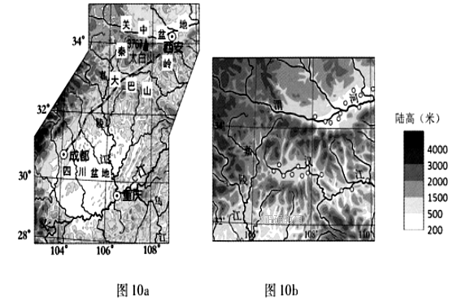
C．有利于推动深圳的城市化进程D．有利于实现珠三角地区的经济可持续发展
二、综合题
（一）必考题（56分）
36．阅读图文材料，完成下列要求。（24分）
材料一：石斑鱼又是一种低脂肪、高蛋白的上等食用鱼。是世界上最重要的海洋经济鱼类之一，它们广泛栖息于全球热带和亚热带的岛礁海域，在中国主要分布在南海和东海南部。喜栖息在沿岸岛屿附近的岩礁、沙砾、珊瑚礁底质的海区，为肉食性凶猛鱼类，喜吞食鱼类和虾类。美济礁是南沙群岛中第一大岛。处于北纬9度52-56分，东经115度30-35分范围内，距离三亚1,000多公里。是我国石斑鱼主要的养殖基地，养殖区域位于泻湖内，水温、水质、盐度常年稳定，石斑鱼的流通渠道首先是供应海南省的市场需求，其次是通过海运、空运、陆运各种运输方式销往北京、上海、珠三角等地。
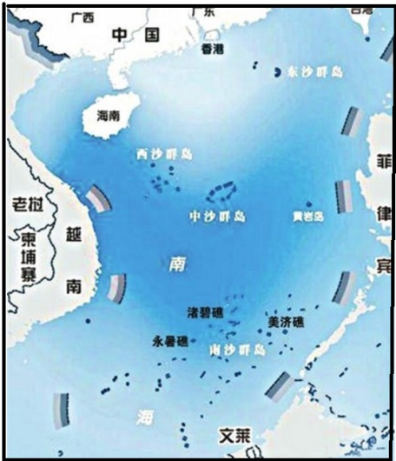
材料二：

（1）．据图说明南海诸岛地理位置重要性，并简述南海开发具备的资源优势。（8分）

（2）．分析选择在美济礁养殖石斑鱼的主要原因。（8分）

（3）． 说明目前美济礁从事石斑鱼养殖业面临的突出问题。（8分）

37．阅读图文资料，完成下列要求。（22分）
材料一：五常市地处黑龙江省南部，地处东经126°33'-128°14'，北纬44°04'-45°26'之间。是全国优势农产品区域布局规划所确定的水稻优势主产区，五常有“千年水稻、百年贡米”之誉。自然禀赋良好，发展基础雄厚，稻米产业规模、品牌和技术等优势非常突出，五常大米颗粒饱满,色泽清白透明，口感绵软，无污染，有"中国优质稻米之乡"的美誉。
材料二：
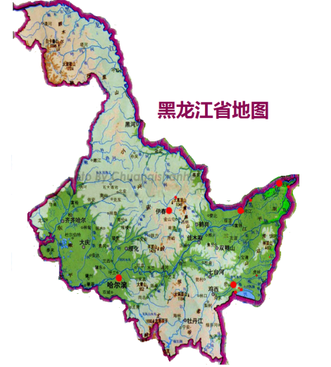
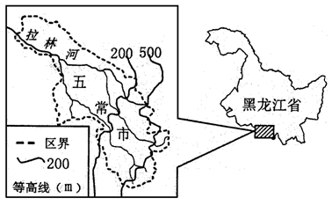

材料三：2015年8月24日电:据黑龙江省农情最新统计，今年这个省水稻种植面积达到5151万亩，比上年新增近700万亩。水稻等高产作物种植面积的增加为粮食丰收奠定了基础。

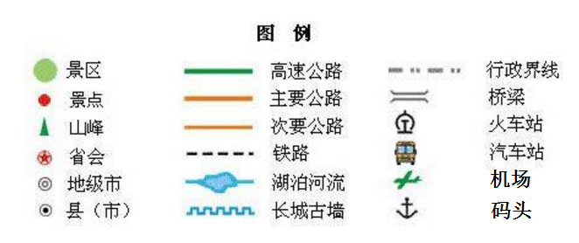
（1）．据图分析五常市地势特征并说明判断理由（4分）

（2）．分析五常米获此"中国优质稻米之乡"美誉的原因。（10分）

（3）．为了满足市场需求，进一步扩大五常大米的种植规模，你认为这种做法是否可行，并说明理由。（8分）
（二）选考题
请考生在第42、43 两道地理题中任选一题作答，如果多做，则按所做的第一题计分。做答时用2B 铅笔在答题卡上把所选题目的题号涂黑。
42．[地理——选修3：旅游地理]（10分）

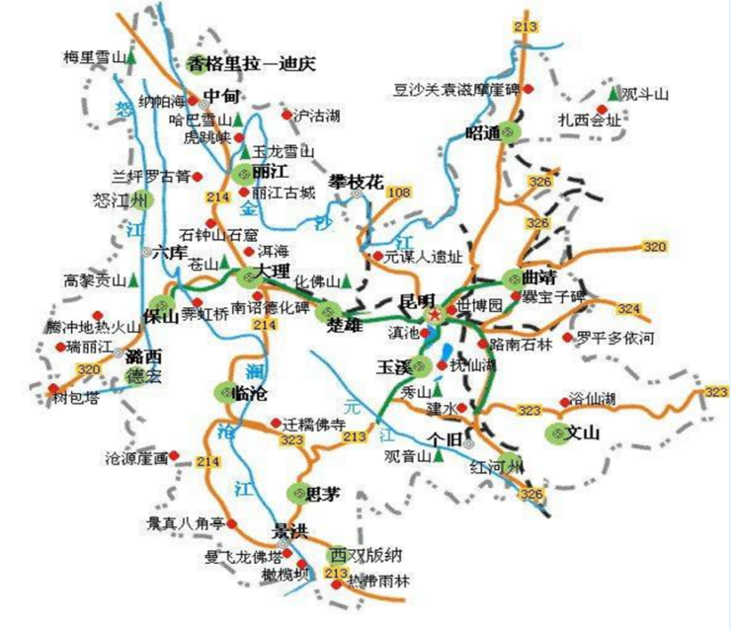

云南旅游景点分布图
从旅游资源开发条件评价角度分析云南地区发展旅游的优势。（10分）
43．【地理——选修 6：环境保护】（10 分）
随着城镇化进程的加速，资源消耗剧增，人口规模、地域规模急剧扩大，一些诸如资源短缺、环境污染、生态破坏等外部性问题突显。尤为突出的是各个地区出现了水资源短缺和水污染等问题。大量的污染物质排入水体，超过水体的自净能力使水质恶化，水体及其周围的生态平衡遭到破坏，对人类健康、生活和生产活动等造成损失和威胁。
城镇化的水环境负效应示意图
分析城镇化造成水资源与水环境问题的原因及造成的危害（10分）

地理参考答案
1 | 2 | 3 | 4 | 5 | 6 | 7 | 8 | 9 | 10 | 11
A | C | B | C | C | C | C | A | D | B | C
36.⑴（8分）
南沙群岛，地处太平洋到印度洋的航道要冲，是西欧-中东-远东海运航线（世界最繁忙、最重要的海上航线之一）的重要组成部分。（4分）
渔业资源丰富；矿物能源储量大，（储藏有丰富的新能源——可燃冰。）气象能和海洋能及旅游资源丰富。（答出4点即可得4分）
⑵.（8分）
地处南沙 纬度较低，靠近赤道，水温、盐度相对稳定，适合石斑鱼的生长（4分）；受台风天气的影响最小；受洋流的影响较小，养殖成活率高；远离大陆，受污染小，水质好。（4分）
⑶.（8分）
远离大陆，生产、生活补给、医疗救治、海难救助等条件差，抗风险能力低；（6分）。离大陆远，各项费用投入和支出都远高于近海养殖。（2分）
37.⑴．（4分）
地势东南高、西北低 根据图中等高线和河流流向判断
⑵.（10分）
夏季雨热同期，水源充足；（2分）,日照充沛，成熟期长，生长期昼夜温差大，有利于营养物质积累；（3分）土壤肥沃，有机质、氮磷钾含量高（2分）；冬季气温低，病虫害少，农药施用量少；天然河水灌溉；悠久的种植历史和先进技术；品牌推广好，认知度高。
（任答三点，每点1分）
⑶.（8分）
可行。 理由: 光、热、水、土自然条件良好，（4分）
发展基础雄厚（2分），自然资源未得到充分利用;扩大种植规模的潜力大。（2分）
不可行。理由:气温偏低,只能一年一熟, （2分）随着水稻种植面积扩大（2分），水田用水量急剧增加，水资源短缺。（2分）
扩大种植规模的潜力不大;区域环境承载力有限。（2分）
42题43题两题中任选一道作答。

42.[地理——选修3：旅游地理]（10分）
旅游资源丰富，具有非凡性和多样性的特点，资源的游览价值高；（2分）且集群状况和地域组合好；（2分）铁路、公路等交通条件好，通达度高；（2分）从市场距离看，距经济发达地区较近（2分）；接纳能力和环境承载量也相对较好。（2分）
43.【地理——选修 6：环境保护】（10 分）
城镇化进程的加快，人口增加，需水量增大，导致城市缺水；（4分）工业发展，污染地表水和地下水，导致水退化，水质下降。损害居民身体健康。大量超采地下水，使地面下沉，引发地质灾害。（6分）

欢迎访问“高中试卷网”——http://sj.fjjy.org

